专业技术人员继续教育网络培训登陆步骤

第一步：登陆河南省专业技术人员继续教育信息管理系统（www.hnzjgl.gov.cn）,在用户登录界面填写个人信息完成登陆。
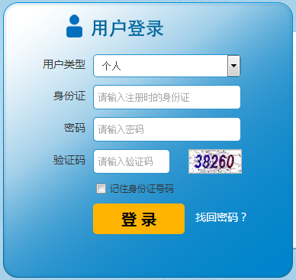
选择“个人”
输入注册时的身份证号
输入注册时设置的密码
第二步：登陆完成后点击“进入继续教育网络学院”。
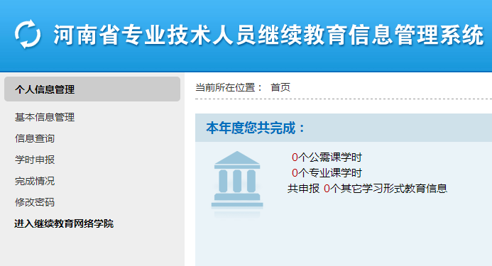

第三步：选择“省直入口”
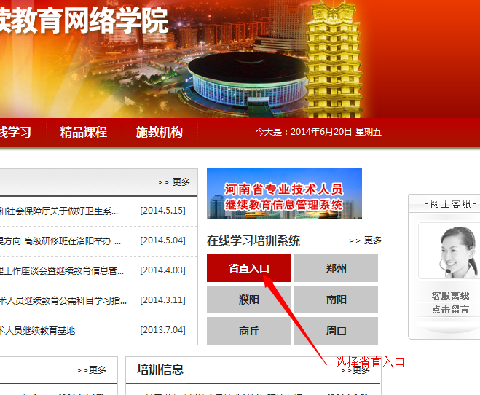
第四步：选择“学员中心”
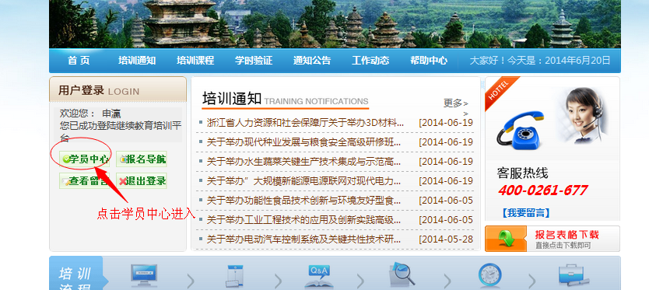
第五步：“选择课程”
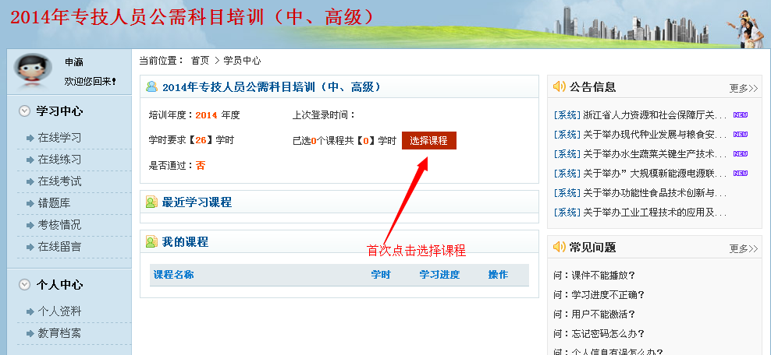
第六步：“确认选课”
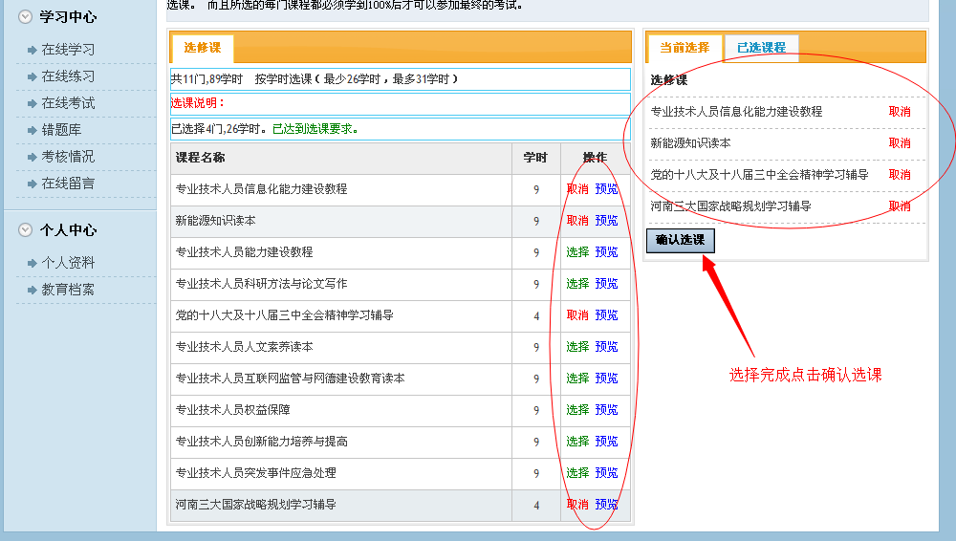
如学习过程中遇到问题可拨打培训咨询电话：4000903677

